GEARS OF JUSTICE

GAME DESIGN DOCUMENT



# ЗМІСТ

1 Тетра 3

1. Введення 3
2. Цільова аудиторія 3
3. USP 4
4. Час ігрової сесії 4
5. Технічні характеристики 4
6. Опис гри 5
   1. Ігровий процес 5
   2. Механіки 6
   3. Інтерфейси 13
      1. Головний екран 13
      2. Екран завантаження 13
      3. Екран комп’ютеру 14
      4. Кабінет 14
      5. Допит підозрюваних 14
      6. Діалог на місці злочину 15
      7. Екран пересування 15
      8. Меню доказів 16

# 1 Тетра

* Технологія: Персональний комп’ютер;
* Механіка: Соціальний детектив;
* Історія: Детектив
* Естетика: Steampunk

# Введення

Злочини мають бути покарані. Саме для цього ви, детектив, і потрібні. Ваші рішення будуть визначати долі людей. Чи за грати попаде хитрий злодій, чи безвинна людина, все це залежить від вашої, уважності, логіки та трішки вдачі.

Опиніться у французькому містечку, у світі, розвинутих парових машин, механізмів, та соціальної нерівності. Збирайте докази, опитуйте свідків, обдумайте усе потім ще раз усе обдумайте, та зробіть висновки. Але пам’ятайте, час не повернути, а жити з наслідками ваших виборів будете не тільки ви, а й багато інших людей.

# Цільова аудиторія

Основна цільова аудиторія гри – чоловіки віком від 16 до 35 років. Гра повинна зацікавити чоловіків даного віку, цікавою історією, необхідністю застосовувати логічне мислення, та отримати нагороду чи кару, в залежності від правильного розмірковування та аналізу усіх зібраних даних. Гра має обмеження 16+, через наявності сцен вбивства, та необхідності їх розслідувань.

# USP

* Збирайте усю можливу інформацію (соціальні мережі, канали новин, інформацію з власних старих каналів, та інше);
* Спілкуйтеся з підозрюваними та свідками;
* Збирайте докази;
* Проаналізуйте усю інформацію, яка зможете зібрати, та зробіть висновки та назвіть винного;
* Цікава історія з великою кількістю важких виборів, які впливають на історію світу.

# Час ігрової сесії

Так як гра буде доступна лише на персональному комп’ютері, очікується, що гравець буде грати у дома, у спокійних умовах. Орієнтований час ігрової сесії знаходиться у рамках від пів години до двох годин. Гра є детективом, де гравець має тримати у голові багато інформації, та аналізувати її, тому гравцю слід робити перерви між сесіями, але й не роботи їх надто довгими, щоб не забути інформацію.

# Технічні характеристики

Платформа – персональний комп’ютер, пристрої вводу – клавіатура та комп’ютерна миш, пристрої виводу – монітор, навушники, чи звукові колонки.

Системі вимоги: (16 GB ОЗУ, Видеокарта 4GB, процессор Ryzen 5 3600 та вище).

# Опис гри

* 1. Ігровий процес

Камерна гра, де більша частина геймплею відбуватиметься в комп'ютері детектива, в якому необхідно шукати інформацію (для цього буде додатки пошти, соціальні мережі підозрюваних, чати з потерпілими), спілкуватися з підозрюваними (відеодзвінки) та робити вибори під час просування справи (вся інформація зберігатиметься на комп'ютері у додатку дошки, в якому треба буде робити вибори). У певний момент гри потрібно буде, приїхавши на місце події, спілкуватися зі свідками.

Ви детектив, до якого приходять події. На першому етапі гравець повинен зібрати інформацію із соціальних мереж підозрюваних, з каналів новин та з інформації від інформатора поштою. На другому етапі гри необхідно, приїхавши на місце злочину, перевірити алібі підозрюваних та спілкуватися зі свідками. І на останньому етапі необхідно знову поговорити з підозрюваними (під час розмови можна знову ставити питання на основі неправильних алібі). Після повернення в офіс з усією інформацією необхідно проаналізувати її і вибрати винного.

Для різноманіття геймплею гравцю були дані наступні інструменти:

* Обмежене переміщеня по локації.
* Міні ігри при для доступу до доказів.
* Знайдені докази будуть впливати на допит підозрюваного, а саме розблоковувати вітки діалогів.
* Під час діалогу гравцю необхідно буде правильно ставити питання, щоб шкала стресу не перевищила ліміт, та підозрюваний не відмовився відповідати.
  1. Механіки

1. *Взаємодія з комп’ютером:*
   * Механіка схожу на відповідну у грі Simulacra <https://www.youtube.com/watch?v=ICQvVQd3gdU>
   * Пошта, у якій гравці будуть отримувати листи з інформацією про підозрюваних, на предмет біографії, особистих даних(ім’я домашній улюбленців, пам’ятні дати тощо), ця інформація буде необхідна для доступу до деяких елементів;
   * Соціальні мережі, у ній гравці будуть знаходити інформацію про переміщення осіб, їх думки та виказування стосовно інформації;
   * Меню взлому, у ній гравець використовуючи два попередніх додатка отримувати найважливішу інформацію. Для цього йому буде необхідно проходити невеличкі міні ігри для проходження яких необхідна інформація з попередніх додатків. Як приклад гравцю необхідно отримати доступ до особистих переписок, а він знаходиться під паролем, і є підказка до паролю, що пароль це ім’я улюбленця. Щоб отримати цю інформацію гравцю необхідно знайти це ім’я у соціальній мережі.
   * Дошка доказів (працює майже як у Sherlock Holmes The Awakened [https://www.youtube.com/watch?v=gLenOo8ql_U](https://www.youtube.com/watch?v=gLenOo8ql_U%20%20) ), у ній будуть зберігатись усі докази знайдені докази на протязі гри. Гравець зможе почитати про них інформацію, яка складається з того де був знайдено доказ, про кого він, та що доказує. На цій дошці буде відображатись усі знайдена гравцем інформація (див табл. 1), а саме: портрет підозрюваних, події, знайдені речі, та усі важливі деталі

Таблиця 1 - Типи підтвердження

|  |  |  |  |
| --- | --- | --- | --- |
| ID | Тип | Інформація | Рівень  впливу |
| 1 | Профіль | Зберігає інформацію про  підозрюванного | Високий |
| 2 | Алібі | Місце і час перебування підозрюваного під  час злочину. | Середній |
| 3 | Мотив | Причини,  через які  підозрюваний міг скоїти злочин. | Низький |

1. *Допит*
   * Допити схожі на допити у LA Noir <https://www.youtube.com/watch?v=h1VyskSNq2o>

Механіка допитів необхідна щоб гравець просувався по загальному сюжету та знайшов головного злочинця. На кожного персонажа буде приходитись від чотирьох доказів та три підтвердження цього доказу різної ступені впливу. Ці докази будуть використовуватись під час допиту.

* + Також схожа на сцену з гри Detroit Become Human <https://www.youtube.com/watch?v=ee-yknD6Xxc>
  + Під час допиту гравець обирає репліку, яку задає підозрюваному;
  + Гравець може запитати у підозрюваного питання, на основі знайдених доказів
  + Під час допиту в залежності від обраного питання та їх кількості заповнюєтеся шкала допиту.
  + При заповненні шкалі допиту, допит закінчується та гравець не зможе більше говорити з відповідним персонажем, але все ще бути можливість звинуватити даного підозрюваного;

Розрахунок заповнення шкали:

При допити перед гравцем буде доказ та три підтвердження цього доказу різної ступені важливості, від прямого підтвердження до непрямого, від цього залежить рівень впливу. Шкала буде заповнюватись від 0 до 100

Високий рівень – персонаж буде казати правду в діапазоні від 0 до 50, в інших випадках буде відмовлятись говорити. Заповнює шкалу на 30

Середній рівень – персонаж буде казати правду в діапазоні від 20 до 70, в інших випадках буде відмовлятись говорити. Заповнює шкалу на 20

Низький рівень – персонаж буде казати правду в діапазоні від 60 до 100, в інших випадках буде відмовлятись говорити. Понижає шкалу на 10

Також один з варіантів може бути заблокований в залежності від підтверджень доказів які знайшов гравець.

Ці варіанти гравець відкриває шляхом пошуку доказів та їх підтверджень під час усієї гри.

Докази та підтвердження для них можливо знайти у комп’ютері та на місці злочину.

1. *Міні ігри*

Деякі докази будуть знаходитись у місцях для яких гравцям необхідно виконати певні задачі. Як приклад таких задач може бути, на першу місію планується 18 міні ігор:

* + Заблокований сейф/пост/особиста переписка, у цьому типі міні ігор гравцю необхідно знайти код за підказкою, ця підказка буде знаходитись біля заблокованого елементу.
  + Логічні ланцюжки, гравцям необхідно вистроювати логічні ланцюжки з обривків інформації, щоб отримати доказ
  + Головоломки, у цьому типу міні ігор гравцям необхідно вирішити якусь головоломку щоб отримати доступ до доказу. Як приклад, доказ захована всередині кубика рубіка, і гравцю необхідно зібрати його, що отримати доказ.

1. *Пошук доказів*
   * Гравець має можливість переміщуватися по локації та шукати докази (див. табл. 2);

При прибутті до місця злочину, гравець побачить підозрюваних та свідків, з усіма необхідно розмовляти щоб отримати усю інформацію про злочин. Деякі персонажі будуть давати більш важливу інформацію для розслідування, а інші для розуміння світу гри.

* + Схоже на La Noire <https://www.youtube.com/watch?v=tuASG13mIqY>
  + При находженні певного доказу, від попадає до меню доказів;
  + Іноді перед отриманням доказу, потрібно виконати міні – гру, чи головоломку
  + Гравець може у будь-який момент покинути область з доказами, в не залежності чи зібрав він усі докази, чи ні;
  + Вид становиться ізометричним;

Таблиця 2 - Тип підтвердження

|  |  |  |  |
| --- | --- | --- | --- |
| ID | Тип | Інформація | Рівень  впливу |
| 1 | Свідчення | Свідчення  людей | Середній |
| 2 | Речовий доказ | Речі  знайдені на місці злочину | Високий |
| 3 | Документальні | Документи | Високий |

Таблиця 2 – Тип підтвердження

|  |  |  |  |
| --- | --- | --- | --- |
| ID | Тип | Інформація | Рівень  впливу |
| 4 | Біологічні  докази | Сліди  крові або волосся | Середній |
| 5 | Локація | Відбитки черевиків, фізичне пошкодження  речей | Низький |

1. *Діалогова система*
   * У персонажа буде шкала моралі, на початку гри вона буде нейтральна, і гравці зможуть змінювати її під час діалогу.
   * В залежності від вибору ця шкала буде переходити на одну зі сторін.
   * В залежності від того у яку сторону змінена шкала, варіанти у діалогах будуть змінюватись, як і одяг персонажу.
   * Також шкала моралі буде змінювати процес допиту, якщо персонаж іде більше у злу мораль, то при допити рівень стресу буде більше збільшуватись, а діапазон який необхідне для отримання інформації збільшиться. Такий шлях дасть гравцям можливість простіше отримувати інформацію, але складніше не дати шкалі заповнитись. А добрий шлях навпаки зменшить змінювання стресу, а діапазон зменшиться. Цей шлях на відмін від злого дасть можливість складніше отримувати інформацію, але простіше тримати шлаку незаповненою.
   * Шкали мають по 5 рівнів в кожну сторону. Кожен рівень буде збільшувати/зменшувати отримання стресу на 2(тобто цей показник буде змінюватись від 0 до +-10), та розширяти або сужати діапазон для отримання на 5 за кожен рівень.
2. *Підслуховування*
   * Гравцю можуть потрапитись люди які спілкуються мж собою на важливу тему, і гравцю необхідно підслухати її щоб отримати доказ або його підказку.
   * Для цього гравцю необхідно тримати дистанцію з людьми які ведуть діалог, але також і не відставати від них якщо вони пересуваються. Також інколи героя можуть запідозрити, і гравцю необхідно сховатись, щоб його не побачили.
   * Схожа на відповідну механіку в Assassins Creed (<https://youtu.be/GmWOH5UdJeE?t=6302>)
3. *Переміщення та взаємодія(та анімації для цього)*
   * Гравцю у другій частині необхідно буде приїхати на місце злочину.
   * Подібне до переміщення у Disco Elysium ([https://youtu.be/zws7TpHRanM?list=PLszYe7po2j11ofiKR5eVwZSzFvpN8vJvg&t=1](https://youtu.be/zws7TpHRanM?list=PLszYe7po2j11ofiKR5eVwZSzFvpN8vJvg&t=1589) [589](https://youtu.be/zws7TpHRanM?list=PLszYe7po2j11ofiKR5eVwZSzFvpN8vJvg&t=1589))
   * У ньому гравцю необхідно буде переміщуватись, щоб спілкувати з персонажами, знаходити докази та просуватись по справі.
   * Для отримання доказів з ними необхідно взаємодіяти, під час взаємодії гравці можуть подивитись доказ з усіх сторін, та додати до дошку доказів.
4. *Бойова система*
   * Гравець може вступати у бої з NPC, гравець та NPC при цьому можуть використовувати різні види зброї ближнього бою.
   * Подібне до Bastion ([https://youtu.be/NIYvYTL21rA?list=PLj_Goi54wf0eZlXU75NrcHkFptF0vIIpX&t=52](https://youtu.be/NIYvYTL21rA?list=PLj_Goi54wf0eZlXU75NrcHkFptF0vIIpX&t=525) [5](https://youtu.be/NIYvYTL21rA?list=PLj_Goi54wf0eZlXU75NrcHkFptF0vIIpX&t=525))
   * Бій вважається закінчим, якщо здоров’є гравця, або здоров’є усіх противників досягає 0. У першому випадку бій вважається виграним, у іншому – програним.
   * Гравець та NPC мають шкали здоров’я (від 0 до 100).
   * Здоров’є автоматично під час бою НЕ відновлюється.
   * Учасники бою можуть використовувати наступні типи ударів: легкий швидкий удар, сильний удар але з більш довгою анімацією, удар ногою; також усі учасники бою можуть здійснювати блокування ударів.
   * Також учасники бою мають витривалість (від 0 до 100), удари та блокування атак витрачають цю витривалість.
   * Значення шкали витривалості під час бою поступово відновлюється, якщо персонаж не здійснює блокування чи не проводить атаки. Під час бою персонажі можуть підіймати різні види зброї ближнього бою, які посилюють урон, можливі види атак при цьому не змінюються (швидкий легкий удар, сильний довгий удар та удар ногою).
   * Управління при цьому змінюються миш відповідає за управління камерою, клавіши W A S D ( за замовченням) відповідають за переміщення персонажу у просторі, за замовченням швидкий удар – ліва кнопка миші, сильний удар – одночасно натиснута ліва та права кнопка миші, удар ногою – клавіша Q, блокування – натиснута права кнопка миші, ізометричний вид залишається при цьому не зміним

# Інтерфейси

* + 1. Головний екран

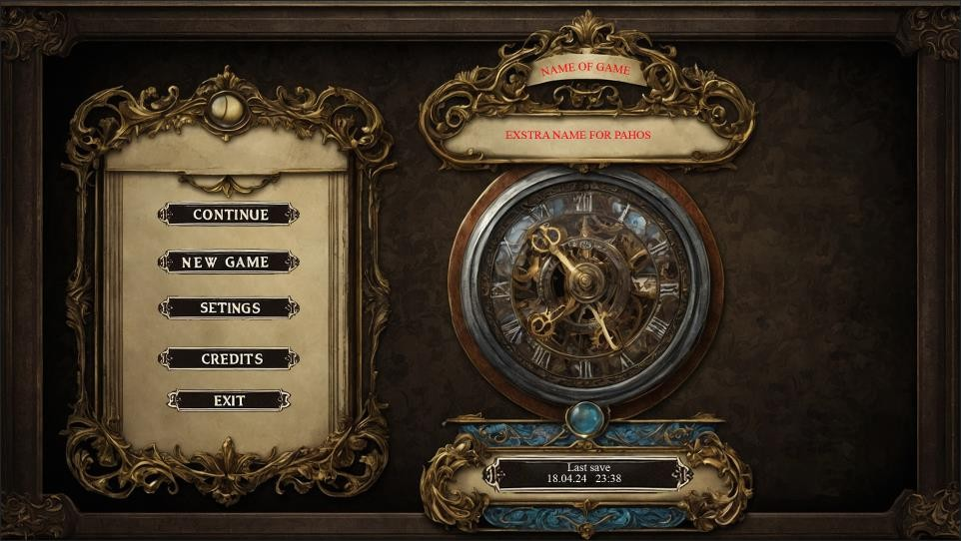

* + 1. Екран завантаження

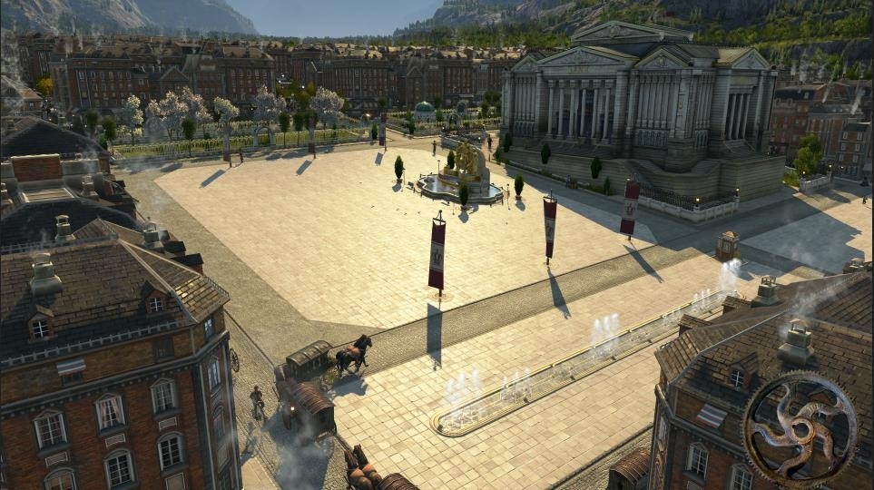

* + 1. Екран комп’ютеру

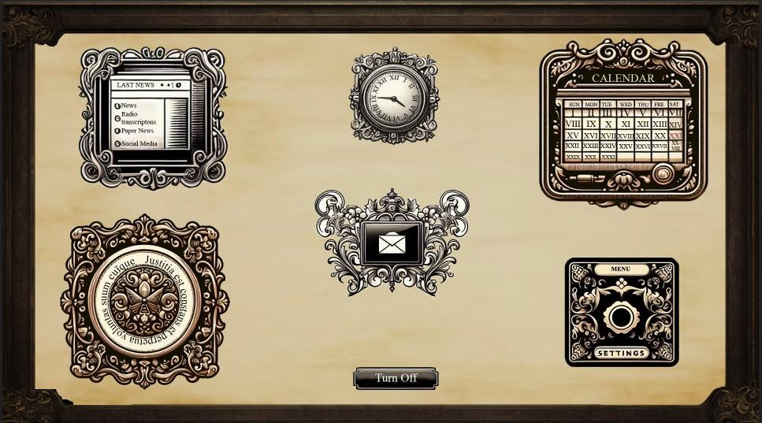

* + 1. Кабінет

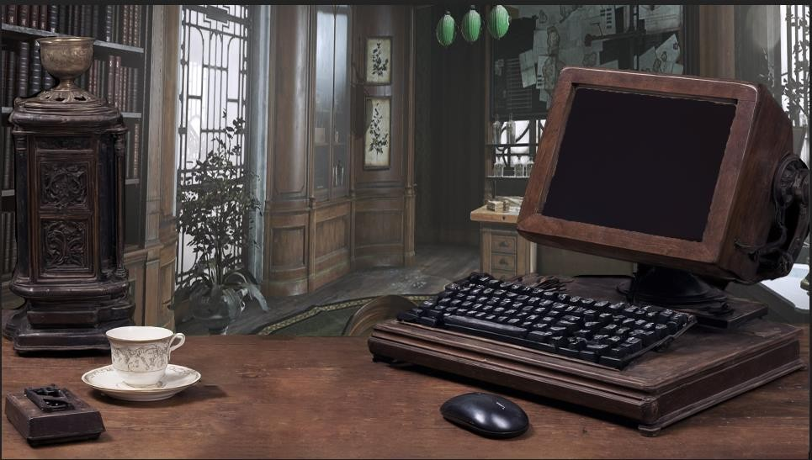

* + 1. Допит підозрюваних

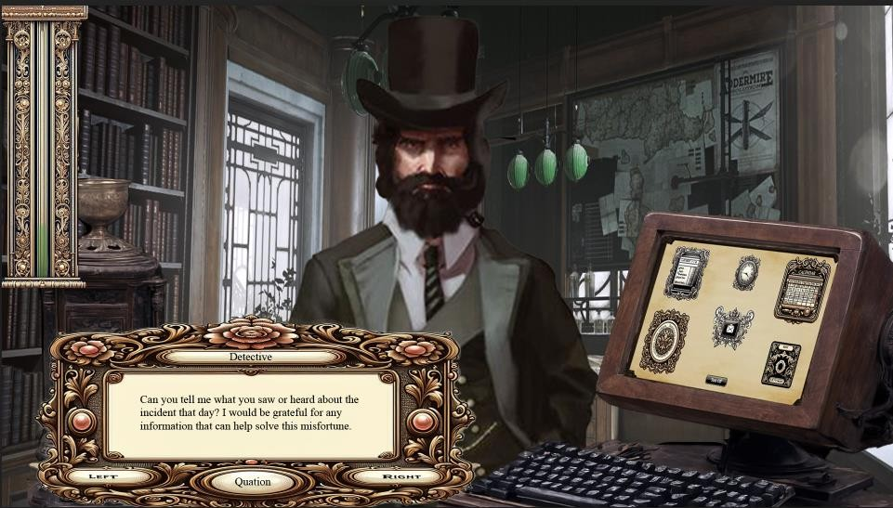

* + 1. Діалог на місці злочину

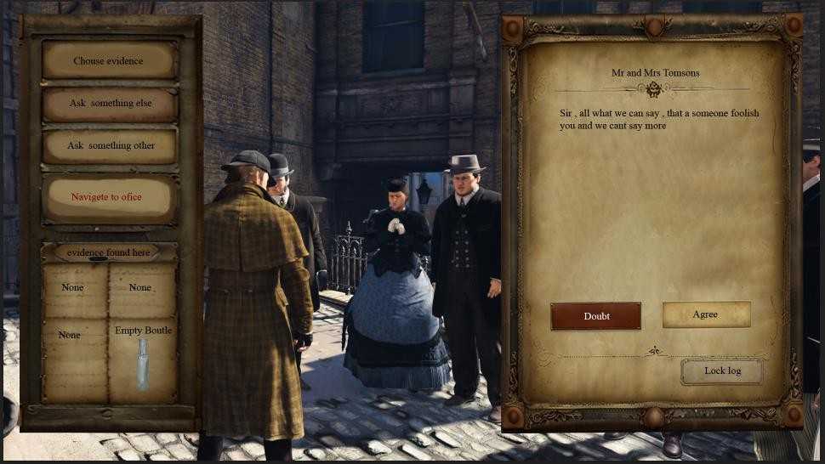

* + 1. Екран пересування

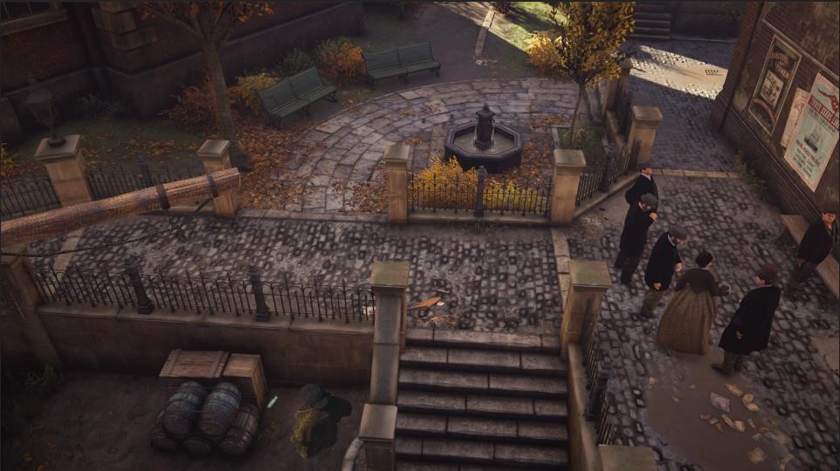

* + 1. Меню доказів

